Міністерство освіти та науки України

Національний технічний університет України

«Київський Політехнічний Інститут ім. Ігоря Сікорського»

ФТІ

Кафедра ФТЗЗІ

**Лабораторна робота №3**

з дисципліни: «Програмування 4»

# на тему:

# «Роботи з циклами на мові Python»

# 

Виконав:

Ст. гр. ФЕ-81

Мелентьєв Данило

Перевірив:

Доцент Прогонов Д.О.

Київ 2020

1. Завдання лабораторної роботи 3.1:

Знайти суму ряду з точністю ε=10-4, загальний член якого



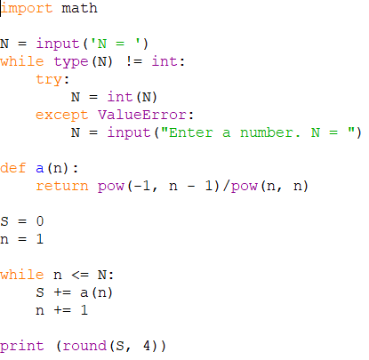

Приклад виконання:



1. Завдання лабораторної 3.2:

Знайти суму членів ряду, у якому 

Код реалізації:

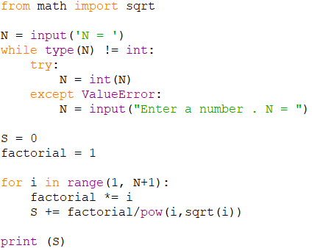

Приклад виконання:

